


MAESTRÍA EN ADMINISTRACIÓN PÚBLICA Y POLÍTICAS PÚBLICAS.

NOMBRE DE LA MATERIA: PLANEACIÓN ESTRATEGICA

TRABAJO FINAL
ACTIVIDAD 9

CATEDRATICO: MAESTRO ANTONIO PÉREZ GÓMEZ.

ALUMNO: ADRIANA RUIZ OLVERA

Tuxtla Gutiérrez, Chiapas a 13 Noviembre del 2015

INDICE

INTRODUCCION…………………………………………………….. 3

JUSTIFICACION………………………………………………………. 4

I.- ESCENARIO………………………………………………………… 5, 6 Y 7

II.- DIAGNOSTICO ESTRATEGICO

II.1 DESTINO ESTRATEGICO……………………………………….. .8
II.2 DIAGNOSTICO …………………………………………………….. 9
II.3 IDENTIFICACION……………………………………………….. … 11-14
II.4 MATRIZ DE POSICIONAMIENTO…………………………….… 15-16
II.5 MATRIZ DE FODA…………………………………………………. 17-19

III.- PLAN ESTRATEGICO
III.1 OBJETIVOS INSTITUCIONALES………………………………….. 20
III.2 EJES RECTORES ……………………………………………….. 21-26
III.3 PROGRAMAS Y PROYECTOS……………………………............. 27-29
III.4 MATRIZ DE PRIORIDADES PROGRAMAS Y PROYECTOS….. 30
III.5 METAS………………………………………………………………… 31

IV.- MECANISMOS DE EVALUACION PE
IV.1 OBJETIVOS ESTRATEGICOS-------------------------------------- 32
IV.2 INDICADORES……………………………………………………… 33
IV.3 TABLERO DE CONTROL…………………………………………. 34
IV.4 EVALUACION DE RIESGO………………………………………… 35
IV.5 ANALISIS DE RESTRICCIONES………………………………….. 36
IV.6 EVALUACION DE RIESGO………………………………………… 37
IV.7 MAPA DE RIESGO…………………………………………………… 38
IV.8 PLAN DE CONTIGENCIA…………………………………………… 39
INTRODUCCION

El objetivo del presente trabajo es realizar un programa de actuación mediante la planeación estratégica que nos sirve fundamentalmente para crear futuro a partir del presente, es decir tiene la pretensión de buscar estrategias para poder tomar decisiones hoy para fundamentar el éxito del futuro.

En ese sentido, se crea un plan estratégico como una herramienta que recoge lo que la organización quiere conseguir para cumplir su misión y alcanzar su propia visión. Implementando un proyecto que incluye un diagnóstico de la posición actual de la organización, mediante sus estrategia o en algunas condiciones son negativas (amenazas) y otras positivas (oportunidades). Para conocer estas condiciones, se debe llevar a cabo un análisis del entorno.

JUSTIFICACION
Para una institución como es el Poder Judicial es importante realizar el desarrollo de un plan estratégico por que produce beneficios relacionados con la capacidad de llevar a cabo una gestión más eficiente, liberando recursos humanos y materiales, lo que redunda en eficiencia productiva y en una mejor calidad de vida y trabajo para los miembros de la institución.
La planeación estratégica permite pensar en el futuro, visualiza nuevas oportunidades y amenazas, enfoca la misión de la organización y orienta de manera efectiva el rumbo de la misma facilitando una acción innovadora.

1.- ESCENARIO
El escenario que a continuación se explicara es acerca del Poder Judicial del Estado de Chiapas, en el cual se podría saber los puntos a futuro que se piensan implementar, todo con la finalidad de atender a la administración de justicia de conformidad con las atribuciones y obligaciones que le confieren las leyes.

Este es un documento que orienta la actividad del Poder Judicial, con objetivos claros y concisos, en el que se establecerán actividades durante un periodo determinado indicando las políticas, económicas, tecnológicas, ambientales, socioculturales con estrategias que dirigen el que hacer del Poder Judicial, para cumplir con la misión y visión institucional.

Unos del objetivos principales es la Modernización del Poder Judicial con una infraestructura moderna y funcional, así como los servicios profesionales que generen mayor eficacia y eficiencia del Poder Judicial.

Al hablar de crecimiento y mejoramiento de infraestructura, las acciones que se implementaran en un periodo de 5 años es concluir con la edificación de los Juzgados de control y Enjuiciamiento en 11 municipios, ya con el acondicionamiento e infraestructura necesaria para la implementación de los juicios orales en materia penal, familiar, civil y mercantil en todos los Distritos judiciales del Estado,
Realizar mejoras y adecuación de los inmuebles del Poder Judicial del Estado, mediante mobiliario nuevo y actualización con sistemas de computo, con esto se ampliaría la infraestructura del Poder Judicial.

De la misma manera, se piensa implementar en el Poder Judicial el Desarrollo Humano, en el cual se planea fomentar las prácticas de identidad del Poder Judicial, Capacitando en forma permanente al personal, fomentando las prácticas de promoción del desarrollo humano, gestionar la atención medica especializada para funcionarios judiciales, aunque por el momento se cuenta con un consultorio medico y se piensa extender con más equipamiento y personal capacitado en el tema como es un doctor y enfermeras.

El objetivo principal es avanzar en forma integral con la modernización tecnológica del Poder Judicial y el desarrollo profesional y humano de sus servidores públicos.

En ese sentido, se realizan acciones en los medios impresos y electrónicos para mantener informada a la sociedad y posicionar el servicio público del Poder Judicial, utilizando el uso de los medios de comunicación para difundir las actividades del Poder Judicial, se proyecta la creación de una revista “Justicia para Todos”, dar continuidad a un programa de televisión “Ley de Vida” en medios de comunicación electrónicos, Posicionar al Poder Judicial en las redes sociales. Optimizar los procesos de transparencia a través de la Unidad para el Acceso a la Información Pública del Poder Judicial del Estado.

Por lo anterior y debido a la importancia se piensan implementar a largo plazo la creación de una Universidad Judicial, su objetivo es Profesionalizar la carrera judicial mediante la formación y capacitación de especialistas, maestros y doctores para mejorar la función jurisdiccional y calidad en el servicio que presta el Poder Judicial.

El objetivo principal es lograr que el Poder Judicial, realice las funciones de manera eficiente para que la sociedad esté satisfecha y estando a la vanguardia en el tema de modernización y capacitación de sus servidores públicos.

Otro de los grandes temas que consagran al Poder Judicial es el de los Derechos Humanos, la protección civil y el medio ambiente, por lo que dentro de la acciones es consolidar una cultura de prevención y autoprotección, que puedan implementarse ante contingencias derivadas del Cambio climático o fenómenos de riesgo.

Esto se lograra mediante la implementación de Unidades Internas de Protección Civil en los diferentes Distritos Judiciales, así como su capacitación de autoprotección primeros auxilios, evacuación de inmuebles entre otros.

I.- DESTINO ESTRATEGICO

MISION: Es garantizar que la administración e impartición de justicia sea pronta, eficaz, completa, gratuita y expedita de acuerdo con lo consagrado en nuestra carta magna.

VISION: Ser reconocido como un Órgano Judicial, que garanticé la imparcialidad de justicia oportuna y con equidad a la sociedad demandante, aplicando la ley con ética y eficacia.

VALORES
De conformidad con el Código de Ética son:
ÉTICA
LEALTAD
DISCIPLINA
PROFESIONALISMO
INDEPENDENCIA
RESPONSABILIDAD
IMPARCIALIDAD
OBJETIVIDAD
HONESTIDAD
EXCELENCIA
COMPROMISO INSTITUCIONAL
RESPETO A LOS DERECHOS HUMANOS JUSTICIA Y EQUIDAD PRUDENCIA Y DECORO

II.-DIAGNOSTICO

ANALISIS INTERNOS
FORTALEZAS
F1.- Indicadores del CONATRIB
F2.-Creación y operación un área especializada a nivel institucional en materia de perspectiva de género y derechos humanos.
F3. La creación de la Unidad de Control y Confianza única en el país como Poder Judicial
F4.- Modernización a los órganos jurisdiccionales y administrativos del Poder Judicial del Estado mediante la implementación y aplicación de tecnologías de información y comunicaciones.
F5.-Certificacion del Procedimiento de Expedición de Constancia de Antecedentes Penales.

ANALISIS EXTERNO
OPORTUNIDADES
01. Creciente cultura en la ciudadanía por exigir rendición de cuentas y transparencia a las instituciones gubernamentales.
O2. Cultura sobre los Derechos Humanos y Equidad de Género.

ANAISIS INTERNO
DEBILIDADES:
D1.- Insuficientes mecanismos para medir y corregir la calidad del servicio.
D2.-Insuficiente asignación de recursos presupuestarios que no permiten el desarrollo de capacitación del personal y mejora de infraestructura para el desarrollo de sus funciones.
D3.-Los Juzgados y Salas no cuentan con el personal judicial suficiente para cubrir sus necesidades, en especial en lugares alejados geográficamente.

ANALISIS EXTERNO
AMENAZAS:

A1.-Crecientes índices de trafico de influencias que contribuye a una percepción negativa de la labor del Poder Judicial.
A2. Altos índices de inseguridad que puedan interferir con la labor de los funcionarios y empleados judiciales.

III.-IDENTIFICACION
FORTALEZAS
FACTOR | IMPORTANCIA | PONDERACION | RESULTADO
F1.- CONATRIB | 10 | 1 | 10
F2.- ÁREA GÉNERO Y DERECHOS H. | 9 | 0.8 | 7.2
F3. Unidad de Control y Confianza | 9 | 0.7 | 6.3
F4.- Modernización a los órganos jurisdiccionales y administrativos. | 10 | 0.5 | 5
F5.-Certificacion del Procedimiento de Expedición de Constancia de Antecedentes Penales. | 9 | 0.8 | 7.2
TOTAL 7.14

OPORTUNIDADES
FACTOR | IMPORTANCIA | PONDERACION | RESULTADO
01. Creciente cultura en la ciudadanía por exigir rendición de cuentas y transparencia a las instituciones gubernamentales. | 10 | 0.7 | 7
O2. Cultura sobre los Derechos Humanos y Equidad de Género. | 9 | 0.8 | 7.2
TOTAL 7.1

DEBILIDADES
FACTOR | IMPORTANCIA | PONDERACION | RESULTADO
D1.- Insuficientes mecanismos para medir y corregir la calidad del servicio. | 9 | 0.7 | 6.3
D2.-Insuficiente asignación de recursos presupuestarios | 8 | 0.8 | 6.4
D3.-Los Juzgados y Salas no cuentan con el personal judicial suficiente. | 10 | 0.8 | 8
TOTAL 6.9

FACTOR | IMPORTANCIA | PONDERACION | RESULTADO
A1.-Crecientes índices de trafico de influencias que contribuye a una percepción negativa de la labor del Poder Judicial. | 9 | 0.7 | 6.3
A2. Altos índices de inseguridad que puedan interferir con la labor de los funcionarios y empleados judiciales. | 8 | 0.8 | 6.4
AMENAZAS TOTAL 6.35

IV.-MATRIZ DE POSICIONAMIENTO

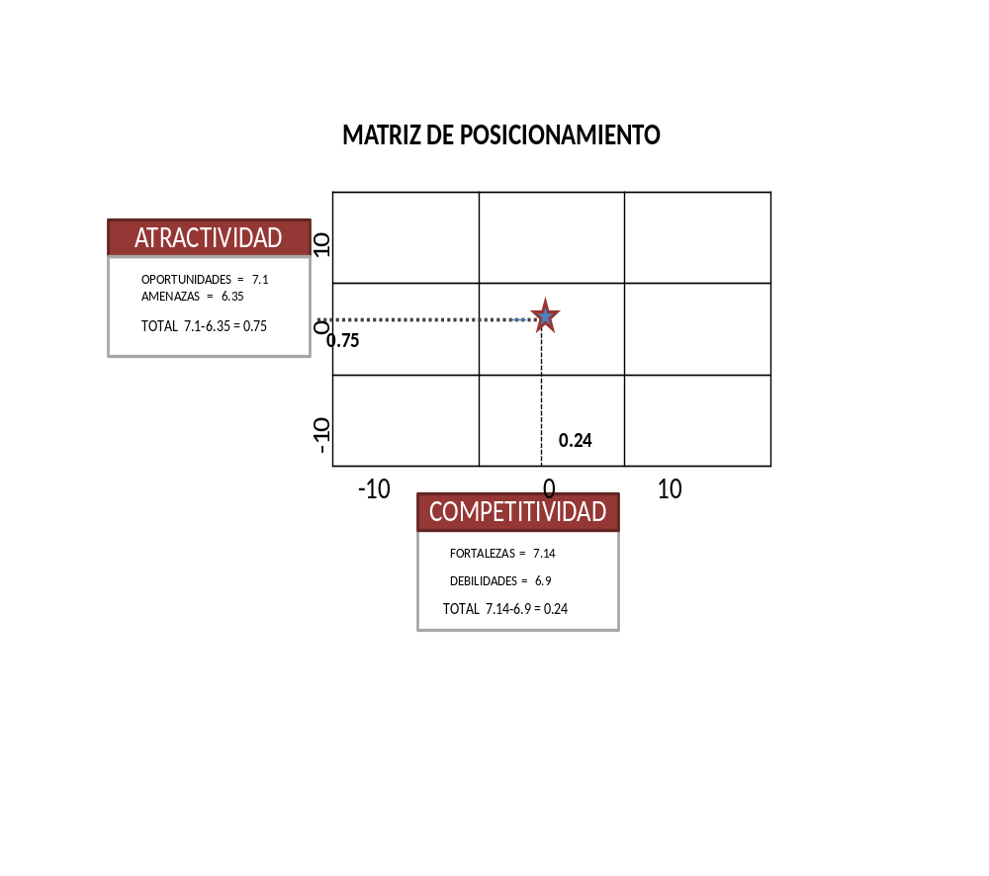En la matriz podemos verificar que el Poder Judicial se encuentra por debajo de la Media, lo cual no pudiera hacer una análisis para mejorar sus fortalezas y incrementan su competitividad, mediante la implementación de programas y proyectos.
V.-MATRIZ DE FODA

ESTRATEGIAS F0
F1.- Indicadores del CONATRIB | 01. Creciente cultura en la ciudadanía por exigir rendición de cuentas y transparencia a las instituciones gubernamentales.
F2.-Creación y operación un área especializada a nivel institucional en materia de perspectiva de género y derechos humanos. | O2. Cultura sobre los Derechos Humanos y Equidad de Género.
F3. La creación de la Unidad de Control y Confianza única en el país como Poder Judicial | O1. Creciente cultura en la ciudadanía por exigir rendición de cuentas y transparencia a las instituciones gubernamentales.
F4.- Modernización a los órganos jurisdiccionales y administrativos del Poder Judicial del Estado mediante la implementación y aplicación de tecnologías de información. | O1. Creciente cultura en la ciudadanía por exigir rendición de cuentas y transparencia a las instituciones gubernamentales.
F5.-Certificacion del Procedimiento de Expedición de Constancia de Antecedentes Penales. | O2. Cultura sobre los Derechos Humanos y Equidad de Género.

ESTRATEGIAS DO
D1.- Insuficientes mecanismos para medir y corregir la calidad del servicio. | O1. Creciente cultura en la ciudadanía por exigir rendición de cuentas y transparencia a las instituciones gubernamentales.
D2.-Insuficiente asignación de recursos presupuestarios | O1. Creciente cultura en la ciudadanía por exigir rendición de cuentas y transparencia a las instituciones gubernamentales.
D3.-Los Juzgados y Salas no cuentan con el personal judicial suficiente. | O2. Cultura sobre los Derechos Humanos y Equidad de Género.

ESTRATEGIA FA
F1.- Indicadores del CONATRIB | A2. Altos índices de inseguridad que puedan interferir con la labor de los funcionarios y empleados judiciales.
F2.-Creación y operación un área especializada a nivel institucional en materia de perspectiva de género y derechos humanos. | A1.-Crecientes índices de trafico de influencias que contribuye a una percepción negativa de la labor del Poder Judicial.
F3. La creación de la Unidad de Control y Confianza única en el país como Poder Judicial | A1.-Crecientes índices de trafico de influencias que contribuye a una percepción negativa de la labor del Poder Judicial.
F4.- Modernización a los órganos jurisdiccionales y administrativos del Poder Judicial del Estado mediante la implementación y aplicación de tecnologías de información. | A2. Altos índices de inseguridad que puedan interferir con la labor de los funcionarios y empleados judiciales.
F5.-Certificacion del Procedimiento de Expedición de Constancia de Antecedentes Penales. | A1.-Crecientes índices de trafico de influencias que contribuye a una percepción negativa de la labor del Poder Judicial.

ESTRATEGIAS DA
D1.- Insuficientes mecanismos para medir y corregir la calidad del servicio. | A1.-Crecientes índices de trafico de influencias que contribuye a una percepción negativa de la labor del Poder Judicial.
D2.-Insuficiente asignación de recursos presupuestarios | A2. Altos índices de inseguridad que puedan interferir con la labor de los funcionarios y empleados judiciales
D3.-Los Juzgados y Salas no cuentan con el personal judicial suficiente. | A2. Altos índices de inseguridad que puedan interferir con la labor de los funcionarios y empleados judiciales

2.-PLAN ESTRATEGICO

OBJETIVOS INSTITUCIONALES

1.- Garantizar la plena autonomía institucional
2.- Implementar el nuevo modelo de justicia
3.- Fortalecer el sistema de carrera judicial
4.- Incrementar la vinculación del Poder Judicial con la sociedad
5.- fortalecer la aplicación de perspectiva de género y derechos humanos
6.-Mejorar la imagen Institucional
7.-Actualizar los procesos administrativos de la gestión judicial
8.- Fortalecer los procesos administrativos para incrementar la efectividad y transparencia
9.- Consolidar el acceso a la información pública
10.-Generar sistemas de información para la medición de resultados y la toma de decisiones

POLÍTICAS

Imparcialidad: servicio a todos por igual sin distingos de ninguna clase.
Excelencia: buscamos siempre lo mejores resultados.
Equidad: ni más ni menos. equilibrio para cada sujeto.
Profesionalismo: Toda nuestra capacidad y experiencia la ponemos a su servicio.

En el Poder Judicial del Estado ha considera la planeación como una fase inicial de un proyecto, por lo que en la planeación permite recorrer el camino de la mejor manera ante la creación de seis ejes rectores que son:

1.-Cultura de la legalidad
2.- Equidad de género y derechos humanos
3.- Formación judicial y desarrollo profesional
4.- Desarrollo administrativo
5.- Vinculación y comunicación social
6.- Desarrollo tecnológico

En el Primer eje el de una CULTURA DE LA LEGALIDAD de una sociedad determinada, estableciendo la facultad de los ciudadanos de acudir ante las instancias encargadas de la procuración y administración e impartición de justicia para exigir el cumplimiento de la ley, en los casos en que existan abusos, irregularidades o actos contrarios a las leyes.

OBJETIVO: Fortalecer la percepción de los justiciables sobre la Cultura de la Legalidad en el Estado de Chiapas

ESTRATEGIAS:
•Difundir entre los funcionarios judiciales, y usuarios de los servicios, la normativa que rige el ejercicio de las funciones judicial y administrativa.
•Fortalecer los mecanismos establecidos para la supervisión del cumplimiento de la normativa que rige el ejercicio de la función judicial.
•Divulgar entre la ciudadanía la Carta de los Derechos y Obligaciones de los Usuarios de la Justicia en México.

El segundo Eje se refiere a la EQUIDAD DE GENERO Y LOS DERECHOS HUMANOS son el conjunto de prerrogativas inherentes a la naturaleza de la persona y la equidad de género supone el uso, control y beneficio de los bienes y servicios públicos de manera justa e igualitaria.

OBJETIVO: Crear y operar un área especializada a nivel institucional en materia de perspectiva de género y derechos humanos.

ESTRATEGIAS:
•Consolidar al interior del Poder Judicial la existencia de ambientes laborales libres de violencia y discriminación.
•Supervisar el cumplimiento irrestricto de la Carta de los Derechos y Obligaciones de los Usuarios de la Justicia en México en materia de Derechos Humanos.
•Crear las herramientas, planes y procesos que contemplen el cumplimiento en materia de perspectiva de género.

INDICADORES:
- Número de quejas recibidas en materia de derechos humanos y equidad de género.

El tercer eje se refiere a la FORMACIÓN JUDICIAL Y EL DESARROLLO PROFESIONAL en el cual será un proceso de formación, actualización y especialización de los miembros del Poder Judicial.

OBJETIVO: Fortalecer la profesionalización judicial.

ESTRATEGIAS:
•Establecer criterios y metodologías de capacitación y formación de los servidores públicos del Poder Judicial.

•Operar, y en su caso, proponer la creación de espacios ideales para la educación, capacitación, actualización y desarrollo profesional.

•Implementar un sistema de educación a distancia, a efecto que los servidores públicos de todos los distritos del estado puedan recibir capacitación sin desplazarse de sus centros de trabajo.

INDICADOR:
Número de funcionarios judiciales y público en general reciben cursos de capacitación, ya sean de educación continua, actualización o formación.

El cuarto eje es el desarrollo administrativo en el cual nos dice del fortalecimiento del desarrollo administrativo es fundamental para atender los servicios de justicia, para aprovechar, los recursos humanos, materiales y financieros para propiciar la mejora en los procesos de trabajo y el uso óptimo del presupuesto.

OBJETIVO:
•Consolidar la estructura administrativa del Poder Judicial del Estado de Chiapas.
•Eficientar el adecuado funcionamiento administrativo del Poder Judicial del Estado de Chiapas.
•Fortalecer la Rendición de Cuentas.

ESTRATEGIAS:
•Actualización de los manuales administrativos.
•Actualizar los procesos administrativos con apego a la normatividad interna vigente.
•Elaborar descripciones de perfiles de puestos de manera objetiva, transparente y equitativos.
•Optimizar el empleo de los recursos económicos, en observancia a los principios de racionalidad, austeridad, utilidad y eficiencia del gasto público.
•Fortalecer el ejercicio de la transparencia mediante la optimización del Portal Único de Transparencia del Poder Judicial del Estado de Chiapas.
•Consolidar mecanismos que nos permitan la correcta aplicación de los recursos públicos y hacer más transparente su ejercicio.

INDICADORES:
•Número de manuales actualizados en el periodo.
•Número de procesos administrativos actualizados en el periodo.
•Resultados de la Cuenta Pública
•Resultados de auditorías

El quinto eje nos habla de la vinculación de la COMUNICACIÓN SOCIAL, estableciendo canales de comunicación entre la sociedad y el Poder Judicial, que permitan tener una interactividad real, dinámica y efectiva garantizando un verdadero acercamiento entre la institución sus trabajadores y la sociedad en general.

OBJETIVO: Establecer herramientas idóneas para fomentar la vinculación entre el Poder Judicial del Estado de Chiapas con el publico en general.

ESTRATEGIAS:
•Establecer interacción plena y responsable con los justiciables en temas de trabajo jurisdiccional, derechos humanos, transparencia y acceso a la información pública, servicios de bibliotecas, páginas web y redes sociales.

•Difundir material impreso y audiovisual que contenga temas de derechos humanos, perspectiva de género y no discriminación.

INDICADORES:
- Número de convenios firmados con instituciones.
- Solicitudes de información atendidas.
- Número de publicaciones emitidas.

Por ultimo el eje numero 6 que se refiere al DESARROLLO TECNOLÓGICO en el cual se piensa hacer eficientes los procesos de comunicación para que a través de estos se divulgue el que hacer jurisdiccional, académico y administrativo de la institución.

OBJETIVO: Modernizar a los órganos jurisdiccionales y administrativos del Poder Judicial del Estado mediante la implementación y aplicación de tecnologías de información y comunicaciones.

ESTRATEGIAS:
•Fortalecer los sistemas de comunicación del Poder Judicial del Estado de Chiapas.
•Automatizar los procesos jurisdiccionales y administrativos.
•Desarrollar herramientas internas para el manejo de archivos jurisdiccionales en materia electoral y administrativa, a través de un Sistema de Archivos vía web.
•Propiciar la existencia de redes y servicios tecnológicos que permitan el acceso a la información a las personas con capacidades diferentes.

INDICADORES:
Número de nuevos sistemas de comunicación implementados.
Número de programas, adaptaciones tecnológicas o acciones implementadas para propiciar el acceso a la información.

PROGRAMAS Y PROYECTOS
1.- Implementar el nuevo Sistema de Justicia Penal
2.- Brindar asesoría y apoyo jurídico a la población de escasos recursos económicos
3.- Impulsar la formación y el desarrollo profesional de los servidores públicos del Poder Judicial mediante los cursos de SETEC
4.- Funcionamiento del nuevo sistema Integral TOTIK
5.- Creación del Programa ley de vida que es trasmitido una vez a la semana en el canal 10 de Chiapas.
6.- Implementación de la red microondas
7.- Integración de comités de vigilancia para un mejora regulatoria en el Poder Judicial
8.- Modernización de equipos de computo.
9.-Creacion de la Coordinación de Mejora Regulatoria para Juicios mercantiles.
10.-Creacion de la Coordinación de Protección Civil y Medio Ambiente cuidado al personal.

PROGRAMAS Y PROYECTOS | IMPACTO QUE TENDRA | COMPLEJIDAD EN SU EJECUCION
Implementar el nuevo Sistema de Justicia Penal | 10 | 8
Brindar asesoría y apoyo jurídico a la población de escasos recursos económicos | 9 | 8
Impulsar la formación y el desarrollo profesional de los servidores públicos del Poder Judicial mediante los cursos de SETEC | 9 | 7
Funcionamiento del nuevo sistema Integral TOTIK | 8 | 9
Creación del Programa ley de vida que es trasmitido una vez a la semana en el canal 10 de Chiapas. | 9 | 8
Implementación de la red microondas | 8 | 9
Integración de comités de vigilancia para un mejora regulatoria en el Poder Judicial | 10 | 9
Modernización de equipos de computo | 10 | 8
Creación de la Coordinación de Mejora Regulatoria para Juicios mercantiles | 9 | 8
Creación de la Coordinación de Protección Civil y Medio Ambiente cuidado al personal. | 10 | 8

MATRIZ DE PRIORIDADES DE PROYECTOS O PROGRAMAS
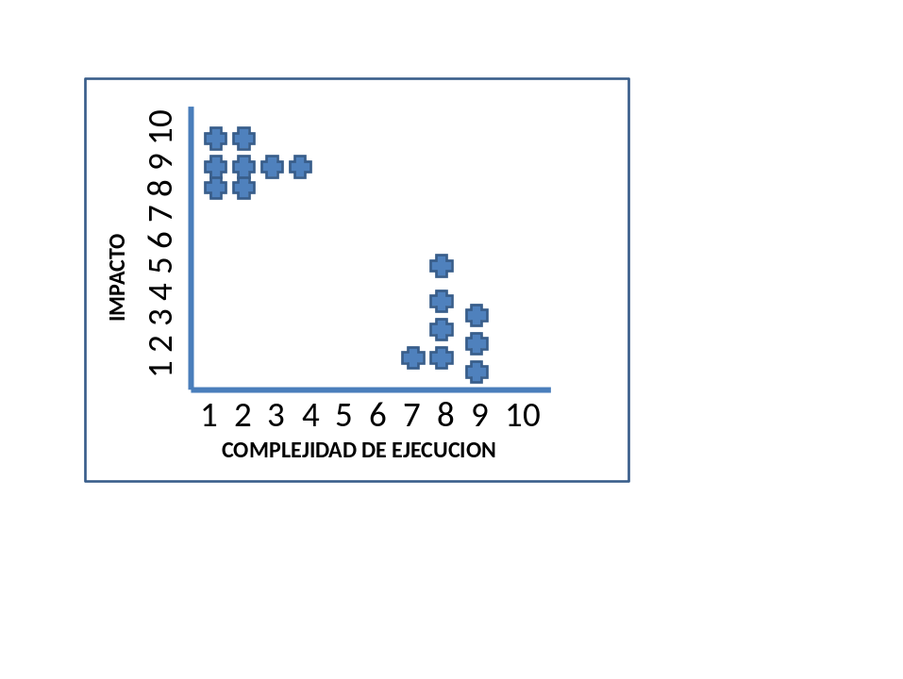

METAS
Las metas principales para el Poder Judicial son convertir los proyectos en acciones como son:
1.- La certificación por la norma internación ISO 9001:2008.
2.- Recategorizar más de 100 plazas para la homologación de la percepción salarial en la nomina de sueldos.
3.- Publicar más de 6 compendios Normativos en materias diversas
4.- Adquirir mobiliario y equipo de oficinas para dignificar espacios físicos de los servidores
5.- Construir un Estudio de Radio y Televisión del Poder Judicial para llevar las trasmisiones desde sus instalaciones.

OBJETIVOS ESTRATEGICOS
Crear y operar un área especializada a nivel institucional en materia de perspectiva de género y derechos humanos.
Fortalecer la profesionalización judicial.
Consolidar la estructura administrativa del Poder Judicial del Estado de Chiapas.
Eficientizar el adecuado funcionamiento administrativo del Poder Judicial del Estado de Chiapas.
Fortalecer la Rendición de Cuentas.
Modernizar a los órganos jurisdiccionales y administrativos del Poder Judicial del Estado mediante la implementación y aplicación de tecnologías de información y comunicaciones
ESTRATEGIAS:
1.- Consolidar al interior del Poder Judicial la existencia de ambientes laborales libres de violencia y discriminación.
2.-Implementar un sistema de educación a distancia, a efecto que los servidores públicos de todos los distritos del estado puedan recibir capacitación
sin desplazarse de sus centros de trabajo.
3.-Actualizar los manuales administrativos y procesos administrativos con apego a la normatividad interna vigente.
4.-Fortalecer el ejercicio de la transparencia mediante la optimización del Portal Único de Transparencia del Poder Judicial del Estado de Chiapas.

INDICADORES:
1.-Número de programas, adaptaciones tecnológicas o acciones implementadas para propiciar el acceso a la información.
2.-Número de quejas recibidas en materia de derechos humanos y equidad de género.
3.-Número de funcionarios judiciales y público en general reciben cursos de capacitación, ya sean de educación continua, actualización o formación.
4.-Número de manuales actualizados en el periodo y de procesos administrativos actualizados en el periodo.,

